

PATRONES DE DISEÑO

DE APIS

**Trabajo Unidad 4**

**Tema:** Autorización y Autenticación

**Docente:** Msc. Guillermo Omar

Pizarro Vásquez

**Alumno:** Saúl Marcelo Guamán Cabrera

Contenido

Implementar una interfaz para registrar el usuario (usuario, password, nombre, apellido y correo). 2

Implementar una interfaz para autenticarse. 2

Registrar en la BD los siguientes roles: administrador y usuario. 3

. 3

Una vez que se haya autenticado el usuario, permitir que solo los usuarios con rol de administrador puedan ingresar a la pantalla del representante legal. 3

Repositorio Github. 7

# Implementar una interfaz para registrar el usuario (usuario, password, nombre, apellido y correo).

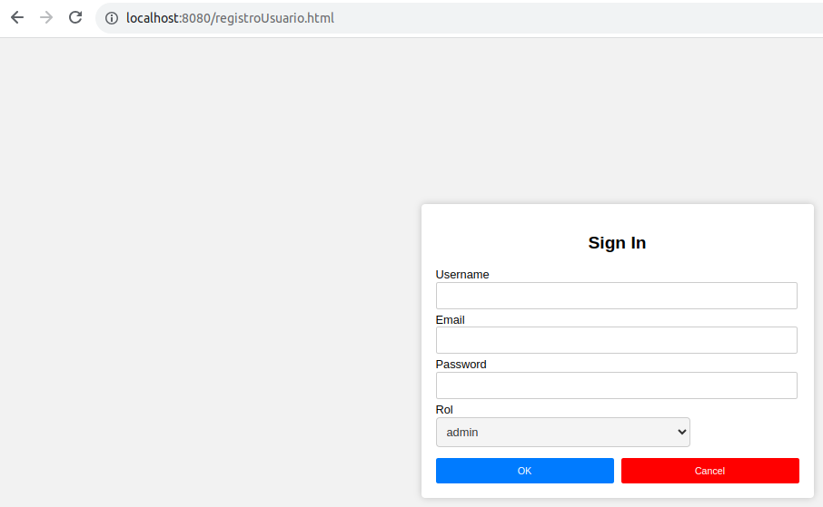

# Implementar una interfaz para autenticarse.

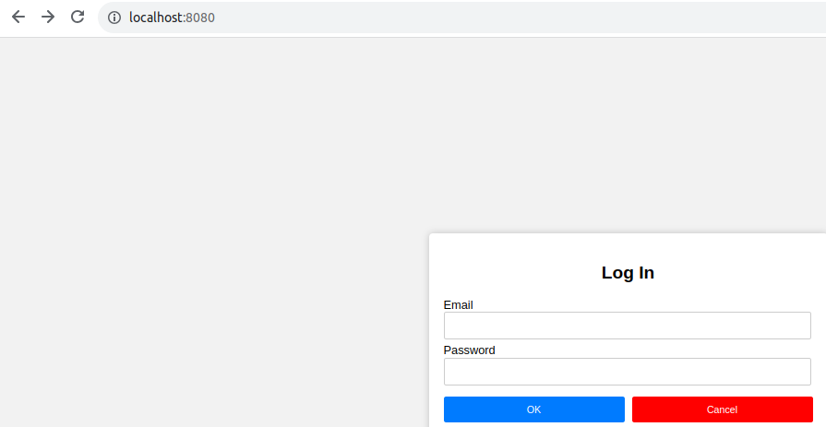

# Registrar en la BD los siguientes roles: administrador y usuario.

.

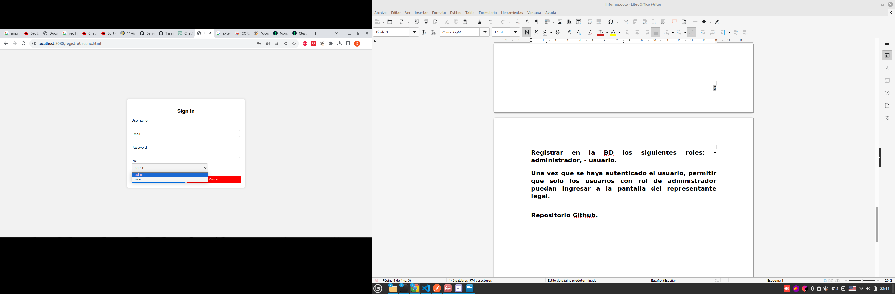.

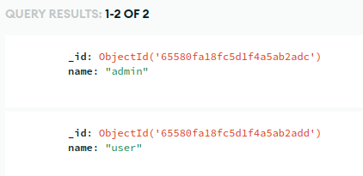

# Una vez que se haya autenticado el usuario, permitir que solo los usuarios con rol de administrador puedan ingresar a la pantalla del representante legal.

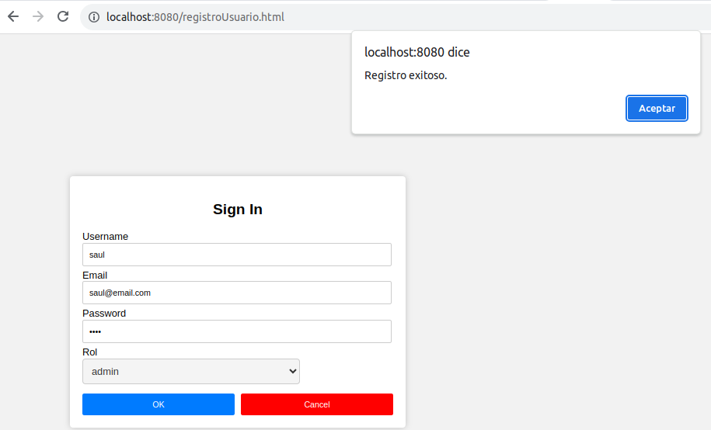.

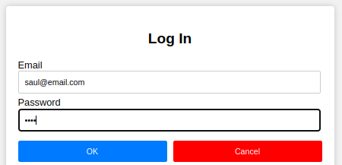.

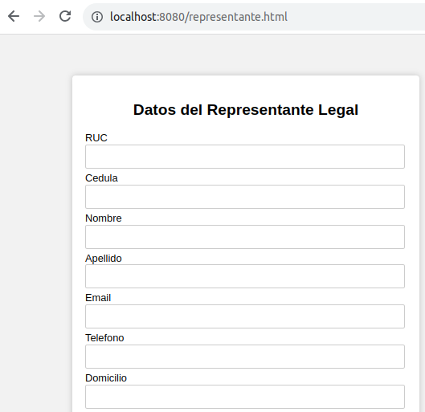

.

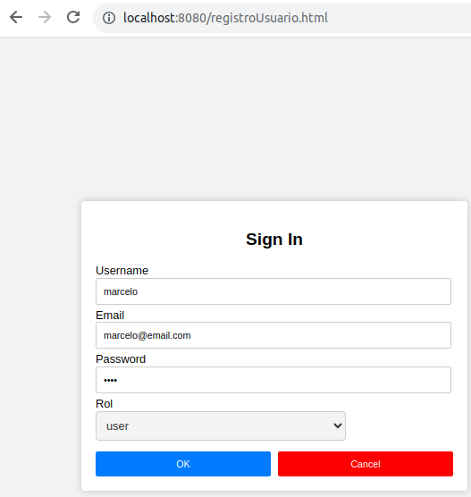

.

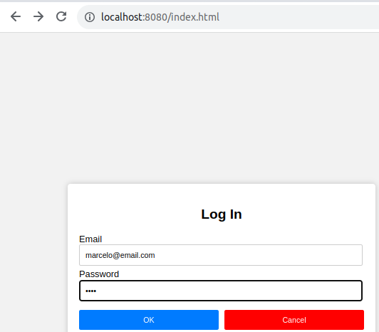

.

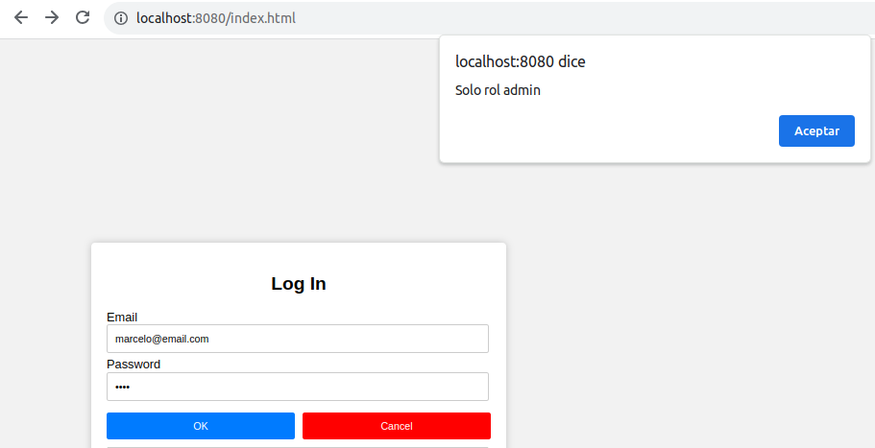.

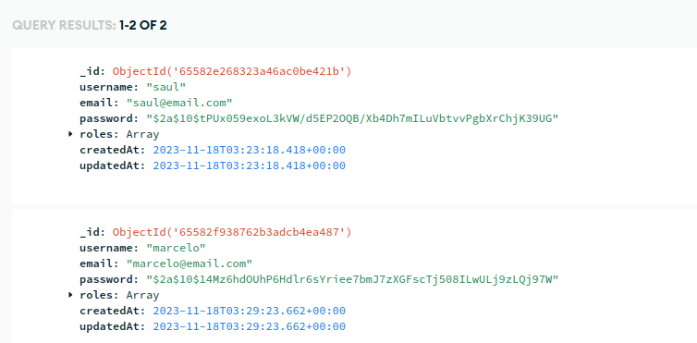

# Repositorio Github.